一.Apk安装

1.将三个apk复制到手机
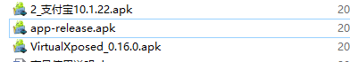

2.安装Virtual Xposed
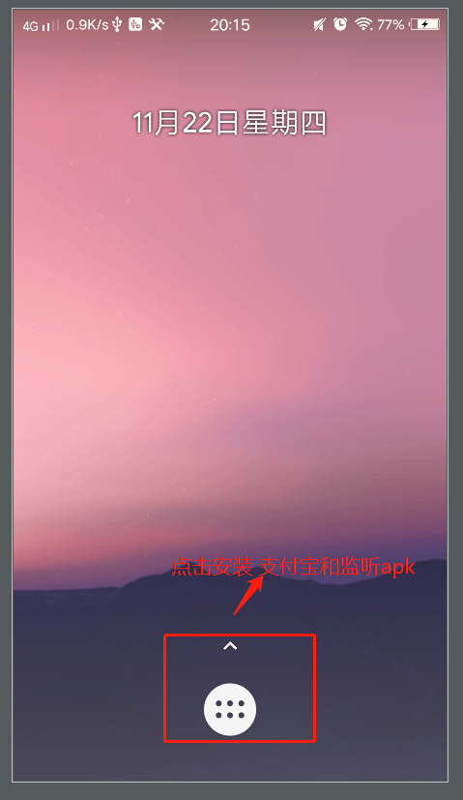

3.打开 Virtual Xposed，点击启动器按钮，添加应用，在列表中选择需要使用 Xposed 模块的 APP，安装到 Virtual Xposed 中。
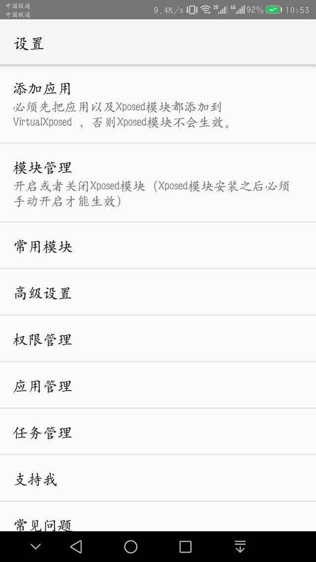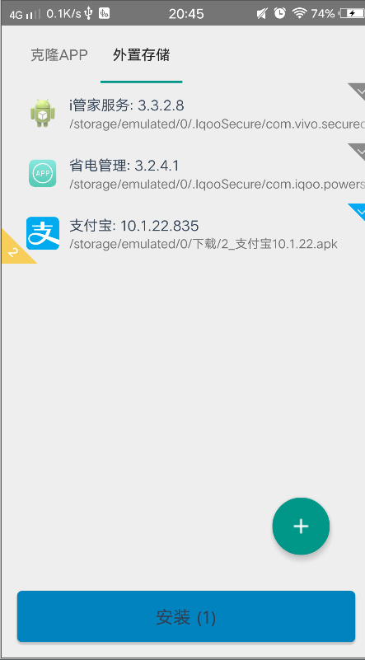
选择从“外置存储”

由于 Virtual Xposed 的机制为模拟 Xposed 环境使用插件，可以把它简单的理解为一台已经刷了 Xposed 框架的虚拟机。
所以 APP 和 Xposed 模块都需要安装到里面。

安装完所需模块，要在 xposed installer 的模块页面启用该模块，然后在 Virtual Xposed 的菜单中重启虚拟机。
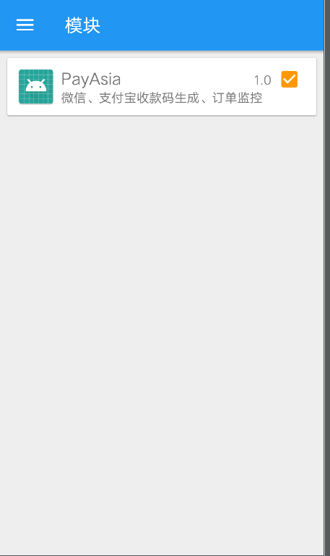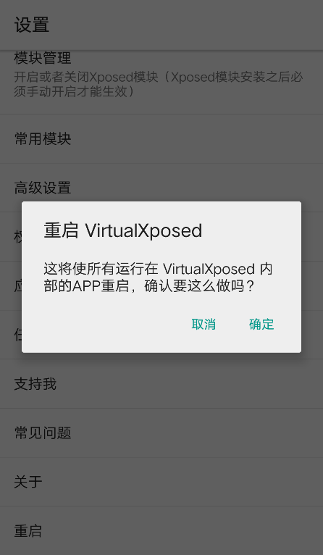

- 登录支付宝账号和监听apk账号
三个软件都打开 让支付宝被监听
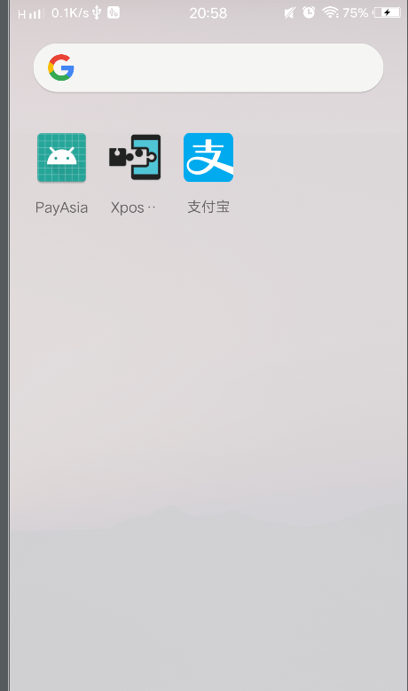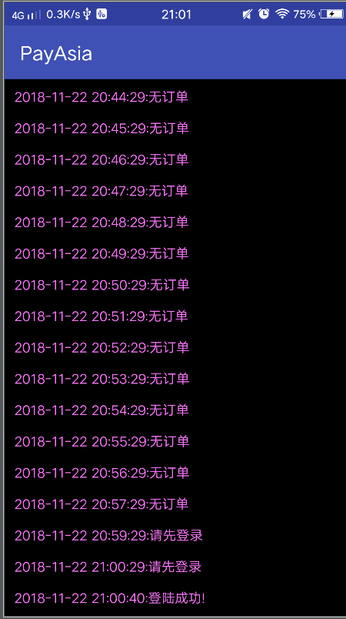

让手机不灭屏
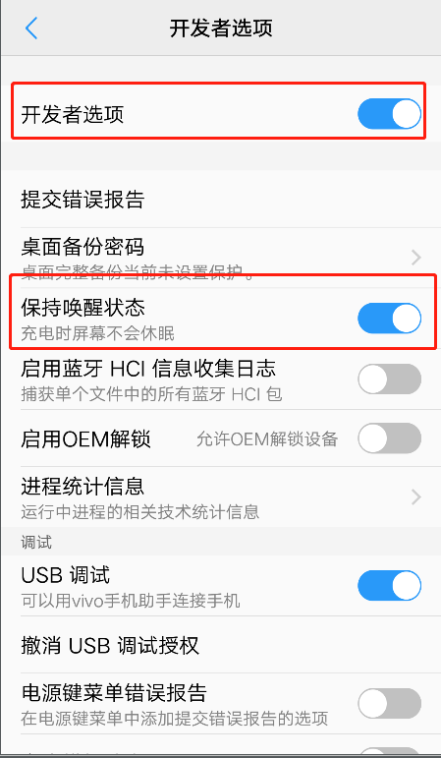
打开“开发者选项”和保持唤醒状态

